PROSEDUR OPERASIONAL BAKU

PENGHIMPUNAN DAN PENGKAJIAN PERATURAN PERUNDANG-UNDANGAN DI BIDANG AKADEMIK

PASCASARJANA
UNIVERSITAS NEGERI MALANG
2019

PROSEDUR OPERASIONAL BAKU PENYUSUNAN
PENGHIMPUNAN DAN PENGKAJIAN PERATURAN PERUNDANG-UNDANGAN DI BIDANG AKADEMIK
PASCASARJANA
UNIVERSITAS NEGERI MALANG

KODE DOKUMEN | UPM-PPS . A5. 0002
REVISI | 1
TANGGAL | 1 DESEMBER 2018
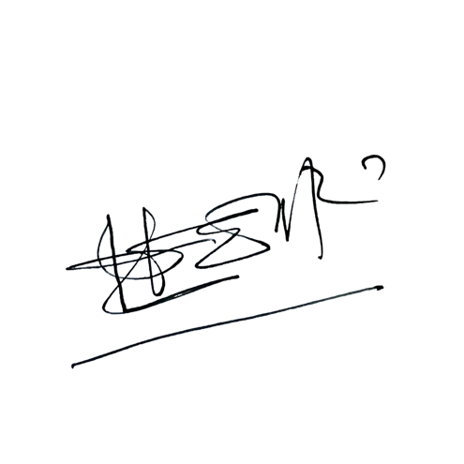  Diajukan oleh | 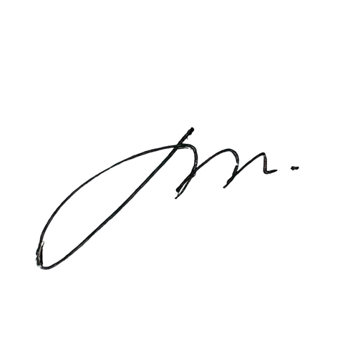  WAKIL DIREKTUR  Prof. Dr. Nurul Murtadho, M.Pd  NIP 196007171986011001
Dikendalikan oleh | Unit Penjamin Mutu  Prof. Dr. Parno, M.Si  NIP 196501181990011001
Disetujui oleh | 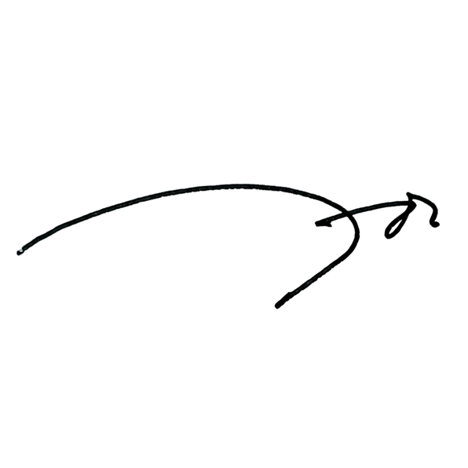  DIREKTUR  Prof. Dr. Ery Tri Djatmika Rudijanto W.W, MA, M.Si.  NIP. 196106111986011001

Dasar Kegiatan

  - Undang – Undang Republik Indonesia Nomor 20 Tahun 2003 Tentang Sistem Pendidikan Nasional (Lembaran Negara Republik Indonesia Tahun 2003 Nomor 78, Tambahan Lembaran Negara Republik Indonesia Tahun 2003 Nomor 4301);
  - Undang – Undang Republik Indonesia Nomor 12 Tahun 2012 Tentang Pendidikan Tinggi (Lembaran Negara Republik Indonesia Tahun 2012 Nomor 158, Tambahan Lembaran Negara Republik Indonesia Tahun 2012 Nomor 5336);
  - Peraturan Pemerintah Republik Indonesia Nomor 32 Tahun 2013 Tentang Perubahan Atas Peraturan Pemerintah Nomor 19 Tahun 2005 Tentang Standar Nasional Pendidikan (Lembaran Negara Republik Indonesia Tahun 2005 Nomor 41, Tambahan Lembaran Negara Republik Indonesia Nomor 4496);
  - Peraturan Pemerintah Republik Indonesia Nomor 4 tahun 2014 Tentang Penyelenggaaan Pendidikan Tinggi dan Pengelolaan Perguruan Tinggi (Lembaran Negara Republik Indonesia Tahun 2014 Nomor 16);
  - Peraturan Menteri Pendidikan dan Kebudayaan Republik Indonesia Nomor 30 Tahun 2012 Tentang Organisasi dan Tata Kerja Universitas Negeri Malang (Berita Negara Republik Indonesia Tahun 2012 Nomor 493);
  - Peraturan Menteri Pendidikan dan Kebudayaan Republik Indonesia Nomor 71 Tahun 2012 Tentang Statuta Universitas Negeri Malang (Berita Negara Republik Indonesia Tahun 2012 Nomor 1136);
  - Peraturan Menteri Pendidikan dan Kebudayaan Republik Indonesia Nomor 49 Tahun 2014 Tentang Standar Nasional Pendidikan Tinggi (Berita Negara Republik Indonesia Tahun 2014 Nomor 769);
  - Peraturan Menteri Pendidikan dan Kebudayaan Republik Indonesia Nomor 50 Tahun 2014 Tentang Sistem Penjaminan Mutu Pendidikan Tinggi (Lembaran Negara Republik Indonesia Tahun 2014 Nomor 788);
  - Peraturan Menteri Riset, Teknologi, dan Pendidikan Tinggi Republik Indonesia Nomor 44 Tahun 2015 Tentang Standar Nasional Pendidikan Tinggi;
  - Keputusan Menteri Keuangan Nomor 297/KMK.05/2008 Tentang Penetapan Universitas Negeri Malang pada Departemen Pendidikan Nasional sebagai Instansi Pemerintah yang Menerapkan Pengelolaan Keuangan Badan Layanan Umum;
  - Peraturan Rektor Universitas Negeri Malang Nomor 12 Tahun 2018 Tentang Pedoman Pendidikan Universitas Negeri Malang Tahun Akademik 2016/2017;
  - Keputusan Rektor Universitas Negeri Malang Nomor 5.1.2/UN32/KP/2015 tanggal 5 Januari 2015 Tentang Pemberhentian dan Penugasan Dekan Fakultas Sastra Universitas Negeri Malang.

Tujuan

  - Memperlancar pelaksanaan kegiatan Subag Akademik Fakultas Sastra sesuai dengan aturan yang berlaku
  - Memberikan informasi terkini tentang peraturan perundangan bidang akademik

Kegiatan yang dilakukan

No | Kegiatan | Pelaksana |  | Waktu | Keluaran
 |  | 1 | 2
1. | Menerima dan mengumpulkan data  peraturan bidang akademik | Subag Akademik |  | 1 hari | Data perundangan terkini
2. | Menelaah dan mengkaji peraturan  perundang-undangan bidang akademik | Subag Akademik | Kabag TU | 1 hari | Draf telaah dan kajian perundangan
3. | Mengklasifikasi peraturan peraturan perundang-undangan sesuai dengan  bidangnya | Kajur/ Kaprodi | Wakil Dekan I | 1 hari | Klasifikasi perundangan sesuai bidang kajian
4. | Menyusun konsep naskah kajian  peraturan perundang-undangan bidang akademik | Kajur/ Kaprodi | Wakil Dekan I | 2 hari | Konsep kajian perundangan
5. | Mengkonsultasikan konsep naskah kajian peraturan perundang-undangan  kepada atasan | Wakil Dekan I | Dekan | 2 jam | Konsep kajian perundangan tervalidasi
6. | Memperbaiki konsep naskah kajian peraturan perundang-undangan  akademik sesuai revisi atasan | Kajur/ Kaprodi | Subag Akademik | 4 jam | Revisi konsep naskah kajian
7. | Mengajukan naskah hasil kajian peraturan perundang-undangan akademik kepada pimpinan untuk  mendapat persetujuan | Subag Akademik | Kabag TU | 15 menit | Persetujuan naskah kajian perundangan
8. | Menyampaikan naskah hasil kajian peraturan perundang-undangan akademik kepada pimpinan fakultas dan  pihak yang terkait | Kabag TU | Wakil Dekan I | 1 hari | Sosialisasi hasil kajian perundangan bidang akademik
9. | Mengarsipkan ke dalam himpunan peraturan perundang-undangan bidang  akademik | Subag Akademik |  | 15 menit | Pengarsipan dan penyebaran kopi hasil kajian

- Alur Kerja

BAGAN POB PENGHIMPUNAN DAN PENGKAJIAN PERATURAN PERUNDANG-UNDANGAN DI BIDANG AKADEMIK
STAF AKADEMIK | KASUBAG AKADEMIK | KEPALA BAGIAN TU | KETUA JURUSAN/KEPALA PROGRAM STUDI | WAKIL DEKAN I | DEKAN
Mulai
Selesai

Menerima naskah jadi yang sudah disetujui
Menggandakan dan mendistribusikan naskah jadi
Mengarsipkan dan mendistribusikan naskah ke pimpinan fakultas dan unit kerja terkait

Memberikan persetujuan
Membaca kembali dan memberikan persetujuan
Membaca kambali dan mengajukan naskah jadi
Mengedit konsep kajian yang sudah di telaah

Memperbaiki konsep kajian
Revisi konsep kajian
Menyusun konsep kajian
Memberikan masukan sesuai dengan kebutuhan
Menyusun konsep kajian sesuai dengan bidangnya
Menelaah dan mengkaji sesuai dengan bidangnya
Menelaah, mengkaji, dan mengklasifikasi- kan per bidang
Mencari informasi terbaru dan mengumpulkan data tentang UU/peraturan bidang akademik

